Mistrovství UNITOP ČR, Přebor HZS ČR, PČR a MV
v orientačním běhu pro rok 2020

Mistrovství složek IZS ČR v orientačním běhu pro rok 2020 je otevřený závod pro všechny zaměstnance IZS, členy UNITOP ČR, zahraniční hosty (SRN), studenty (PČR, HZS, AČR)

Záštitu nad mistrovstvím UNITOP ČR v orientačním běhu převzal radní Jihočeského kraje a starosta města Lišov Bc. Jiří Švec

Pořadatel:Krajské ředitelství policie Jihočeského kraje, UNITOP ČR, Sportovní klubpolicie České Budějovice

Datum konání: 9. září – 10. září 2020

Místo konání: České Budějovice; Lišov, místní částiKlauda a Slabce

Ředitel mistrovství: brig. gen. Mgr. Bc. Luděk Procházka

Hlavní rozhodčí: Filip Hulec

Organizační zajištění:Blabla Zdeněk, školní policejní středisko, oddělení tisku a prevence,účelové zařízení Lišov-Slabec, Sportovní klub policie České Budějovice

Startovné: 600,- Kč

Strava: zajištěna pořadatelem

Doprava: zajistí vysílající organizační článek, soukromé vozidlo, možnost proplacení kluby

Přihlášky: pomocí formulářů Google–závod jednotlivců: https://forms.gle/tSyvFT48GBWB9AuPA
závod štafet: https://forms.gle/UXzDyKQXUqN2VNGy5

do pátku 14. srpna 2020

Součástí přihlášky jednotlivců je i přihláška ubytování a stravování.

Přihlašte se do štafet v základním termínu včetně zadání soupisky v přihláškovém systému. Nebude-li to možné, doplňte soupisku co nejdříve na e-mail filip.hulec@seznam.cz (uveďte kategorii, pojmenování vaší štafety, jména závodníků na jednotlivých úsecích a jejich SI čipy) nejpozději do 9. září 17:30.

Informace: Blabla Zdeněk – tel. +420 603 946 589, blabla.zdenek@gmail.com

Mapa: závod jednotlivců – Větrník, 1:10 000, ekv. 5m, stav jaro 2019, ISOM 2017-2
závod štafet – Slabce, 1:10 000, ekv. 5m, stav léto 2020, ISOM 2017-2

Systém ražení:Sportident, kontaktní ražení, jeden čip není možné použít v závodě dvakrát. Požadavky na zapůjčení čipu uvádějte v přihláškovém formuláři.

Terén: Středoevropský terén, středně hustá síť cest, místy oblasti se sníženou průběžností.

Druh závodů:9.9.2020 – denní závod jednotlivců na klasické trati
10.9.2020 – závod štafet

Prezentace:9.9.2020 do 11.00 hod. Místa shromaždiště budou upřesněna na webu závodu:pcb.wgz.cz/rubriky/poradame-2020/mistrovstvi-republiky-pcr-a-hzs

Kategorie závodu jednotlivců: muži PČR,ostatní MVdo 40 let včetně P1
muži PČR,ostatní MV do 50 let včetně P2
muži PČR,ostatní MV,veteráninad 50 let P3 muži HZSdo 40 let včetně H1
muži HZS do 50 let včetně H2
muži HZS,veteráni nad 50 let H3
ženy PČR PZ
ženy HZS HZ

Kategorie závodů štafet: muži PČR PM
muži HZS HM
ženy PČR+HZS,ostatní ženy MV Z
MIX MIX

u kategorií P1 – P3, H1 – H3, PZ a HZ bude vyžadováno předložení služebního průkazu

Pořadatel si vyhrazuje právo, že v případě nenaplnění dostatečného počtu závodníků v kategoriích budou kategorie adekvátně sloučeny.

Pořadatel nazajišťuje zápůjčku buzol!

Časový harmonogram:
9.9.2020 – středa
11.00 – prezentace
12.00 – zahájení mistrovství
12.30 – přesun na shromaždiště závodu
13.00 – start závodu jednotlivců
18.00 – večeře
20.00 – volný program

10.9.2020 – čtvrtek
08.00 – 09.00 snídaně
09.00 – přesun na závod štafet
10.00 – start závodu štafet
12.30 – 13.00 oběd
13.30 – vyhlášení výsledků, slavnostní ukončení mistrovství

Pořadatel si vyhrazuje právo pro případné změny v časovém harmonogramu z důvodů zajištění plynulého průběhu závodu.

Mistrovství UNITOP ČR v orientačním běhu podpořili

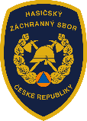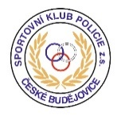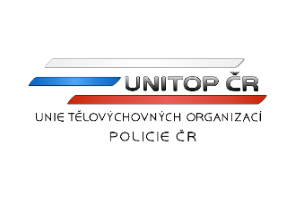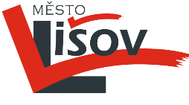

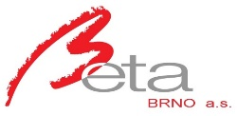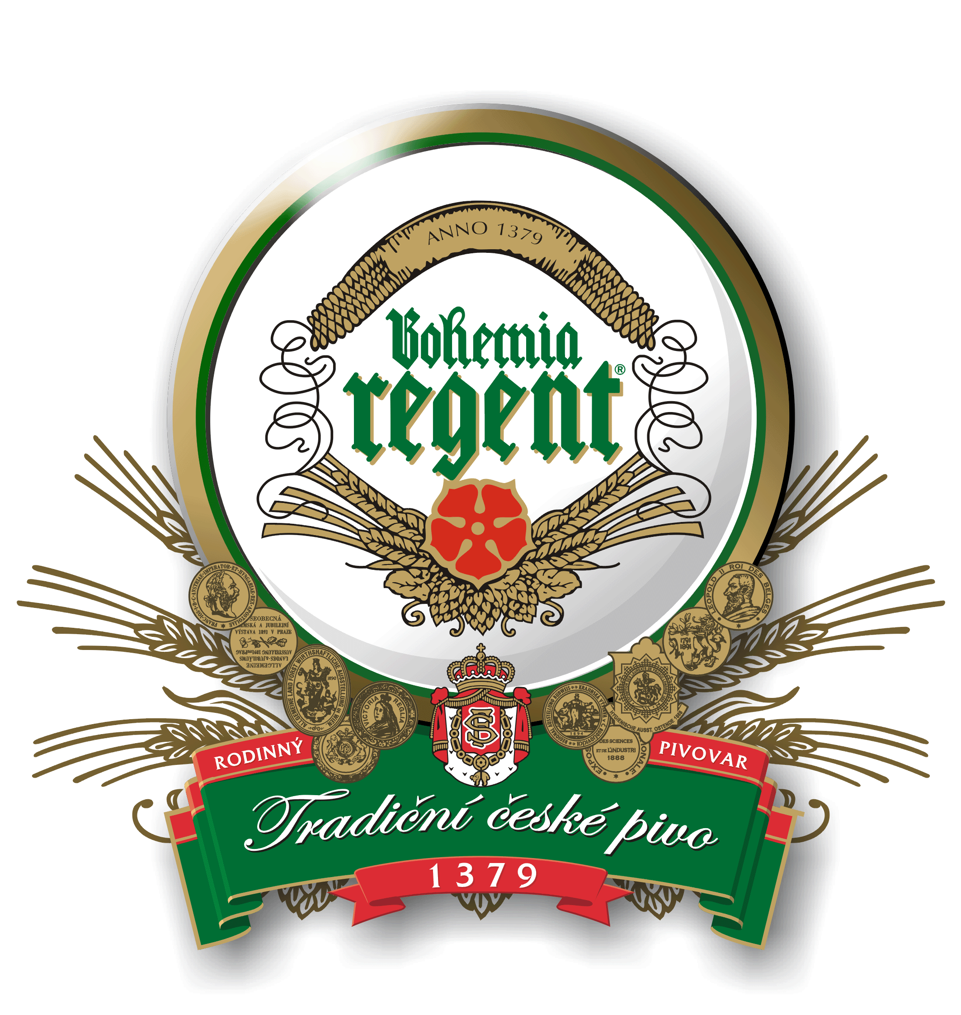

Parametry tratí

budou doplněny

